《高等数学（二）》全真押题试卷（四）

一、单项选择题(共10题，合计40分)
1
A.
B.
C.
D.
[正确答案]A

本题分值：4分
试题解析:
本题考查的知识点是定积分换元时，积分的上、下限一定要一起换．
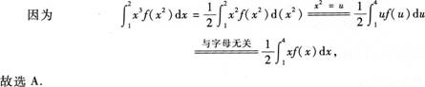

2
A.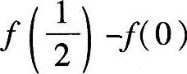
B.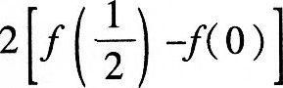
C.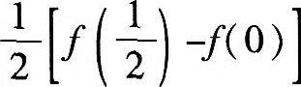
D.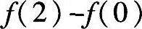
[正确答案]B

本题分值：4分
试题解析:
本题考查考生对微分、积分的基础知识和换元积分法的掌握情况．
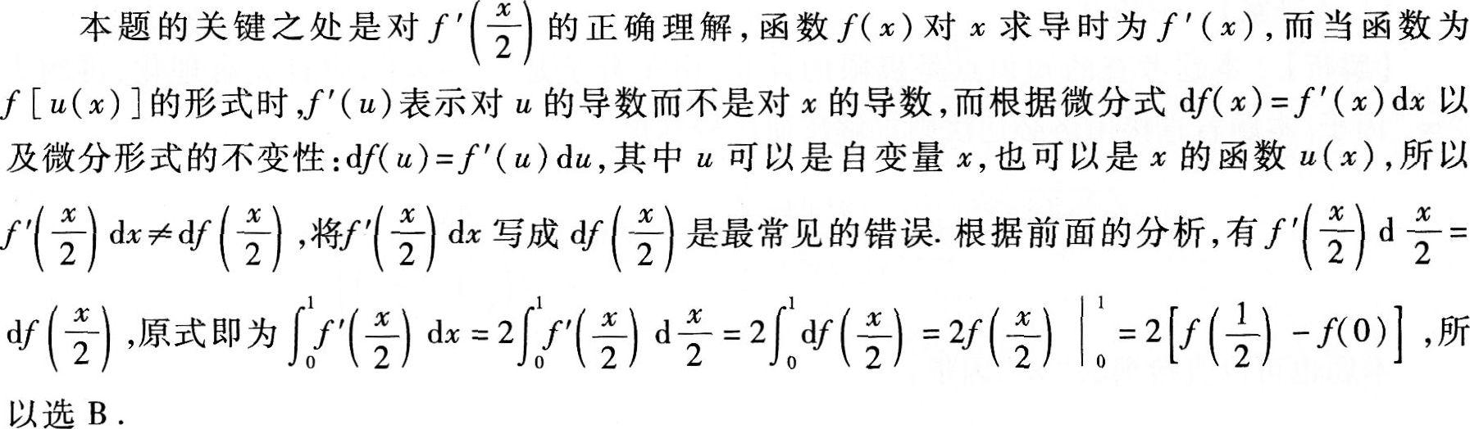

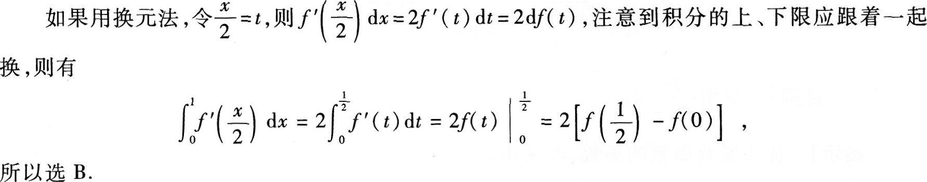

请考生注意：由于这种题考查的都是基本概念和基本方法，所以是历年“专升本”考试中常见的典型试题，熟练地掌握这类题的解法是十分重要的．

3
A. 2dx
B. 1/2dx
C. dx
D. 0
[正确答案]B

本题分值：4分
试题解析:
利用微分的表达式来确定选项．
因为dy=y ˊdx=1/2dx，故选B．

4
A.
B.
C.
D.
[正确答案]B

本题分值：4分
试题解析:
本题考查的知识点是二元复合函数的偏导数的计算．
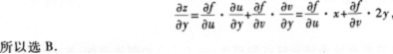

5
A. ƒ(3)- ƒ(1)
B. ƒ(9)- ƒ(3)
C. 1[f(3)-f(1)
D. 1/3[ƒ(9)- ƒ(3)]
[正确答案]D

本题分值：4分
试题解析:
本题考查的知识点是定积分的换元法．本题可以直接换元或用凑微分法．
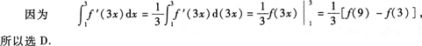

6
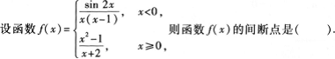
A. x=-2
B. x=-1
C. x=1
D. x=0
[正确答案]D

本题分值：4分
试题解析:
本题主要考查间断点的概念．
读者若注意到初等函数在定义区间内是连续的结论，可知选项A、B、C都不正确，所以应选D．

7
函数y=ƒ(x)在点x0处的左、右极限存在且相等是函数在该点极限存在的（ ）．
A. 必要条件
B. 充分条件
C. 充分必要条件
D. 既非充分条件，也非必要条件
[正确答案]C

本题分值：4分
试题解析:
根据极限存在定理可知选C

8
A.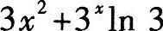
B.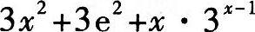
C.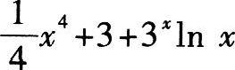
D.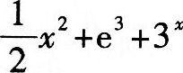
[正确答案]A

本题分值：4分
试题解析:
本题考查的知识点是基本初等函数的导数公式．只需注意e3是常数即可．

9
A.
B.
C.
D.
[正确答案]D

本题分值：4分
试题解析:
本题考查的知识点是不定积分的凑微分计算法．
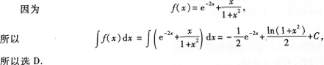

10
设ƒˊ(x)=COS x+x，则ƒ(x)等于( )．
A.
B.
C. sinx+x2+C
D. sinx+2x2+C
[正确答案]B

本题分值：4分
试题解析:
本题考查的知识点是已知导函数求原函数的方法．

二、填空题(共10题，合计40分)
11
[正确答案]应填1

本题分值：4分
试题解析:
利用偶函数在对称区间定积分的性质，则有

12
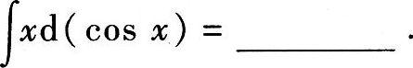
[正确答案]应填xCOS x－sin x+C．

本题分值：4分
试题解析:
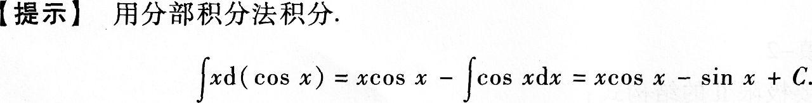

13
[正确答案]应填-4

本题分值：4分
试题解析:
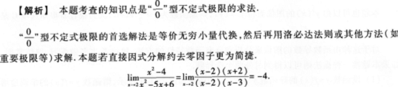

14
[正确答案]应填120

本题分值：4分
试题解析:

15
若ƒˊ(x)=sin x+x+1，则ƒ(x)__________．
[正确答案]

本题分值：4分
试题解析:
本题考查的知识点是不定积分公式．

16
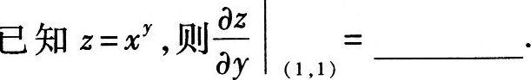
[正确答案]应填0

本题分值：4分
试题解析:
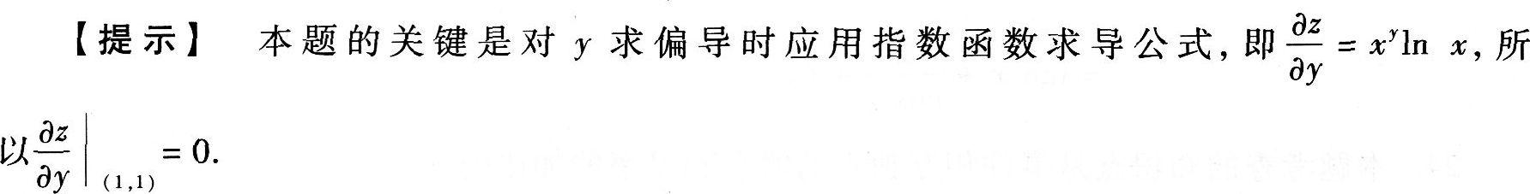

17
设y=arCCOSx，则yˊ__________
[正确答案]
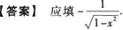

本题分值：4分
试题解析:
用求导公式计算即可得答案．

18
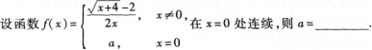
[正确答案]应填1/8

本题分值：4分
试题解析:
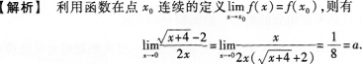

19
已知ƒˊ(sinx)=cos2x，则ƒ(x)__________．
[正确答案]

本题分值：4分
试题解析:
本题考查的知识点是导数的概念及积分变量的概念．
求解本题的关键是正确理解ƒˊ(sinx)的概念．
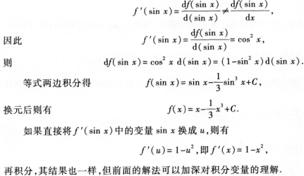

20
[正确答案]应填6xe3x2.

本题分值：4分
试题解析:
本题考查复合函数的概念及求导.
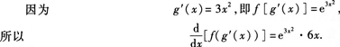

三、解答题(共8题，合计70分)
21
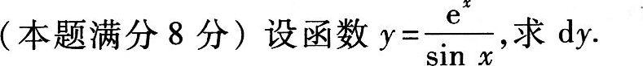
[正确答案]
本题主要考查商的导数计算．
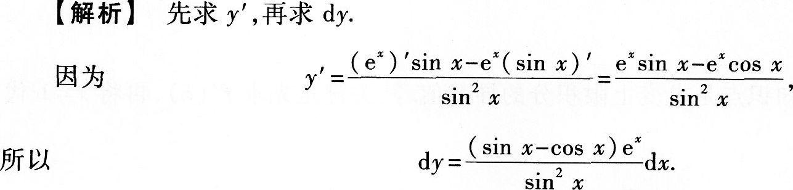

本题分值：8分
试题解析:

22
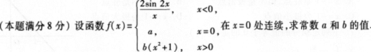
[正确答案]
本题考查的知识点是函数在点x0处连续的充要条件f(x0-0)=f(x0+0)=f(x0)．
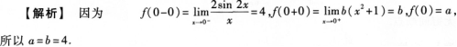

本题分值：8分
试题解析:

23
盒中装着标有数字1，2，3，4的乒乓球各2个，从盒中任取3个球，求取出的3个球上最大的数字是4的概率
[正确答案]
本题考查的知识点是古典概型的概率计算．
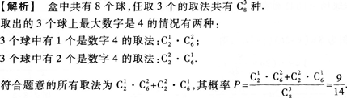

本题分值：10分
试题解析:

24
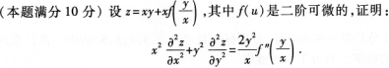
[正确答案]
本题考查的知识点是偏导数的计算及复合函数的求导．
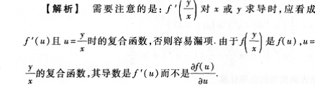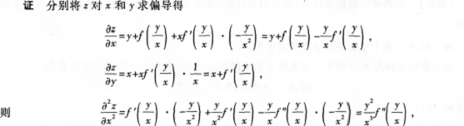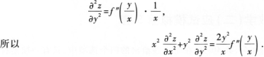

本题分值：10分
试题解析:

25在抛物线y2=4x与x=2所围成的平面区域内作一矩形，其一边在x=2 上，另外两个顶点在抛物线上，求此矩形面积最大时的长和宽，最大面积是多少?
[正确答案]
本题考查的知识点是利用导数研究函数特性的方法．
【解析】 本题的关键是正确列出函数的关系式，再求其最大值．
解如图2-7-1所示，设A点坐标为(x0，y0)，则AD=2-x0，矩形面积
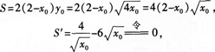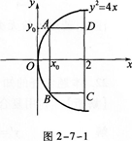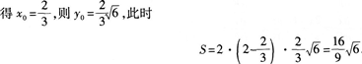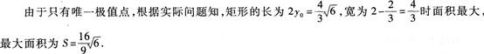

本题分值：9分
试题解析:

26
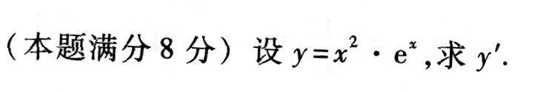
[正确答案]本题考查的知识点是函数乘积的导数计算

本题分值：8分
试题解析:

27
设z=z(x，y)由方程ez-x2+y2+x+z=0确定，求出
[正确答案]
本题考查的知识点是二元隐函数全微分的求法．
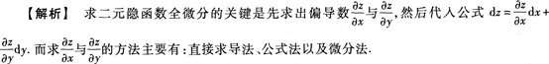
利用公式法求导的关键是需构造辅助函数F(x，y，z)=ez-x2+y2+x+z，
然后将等式两边分别对x，y，z求导．考生一定要注意：对x求导时，y，z均视为常数，而对y或z求导时，另外两个变量同样也视为常数．也即用公式法时，辅助函数F(x，y，z)中的三个变量均视为自变量．
解法1直接求导法．
等式两边对x求导得
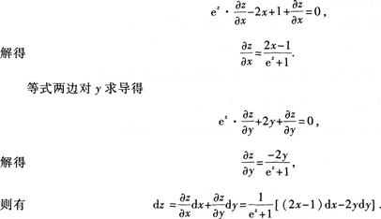
解法2公式法．
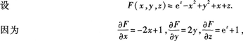
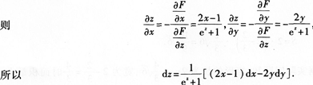
解法3微分法．
对等式两边求微分得
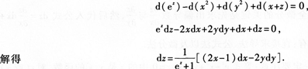
三种解法各有优劣，但公式法更容易理解和掌握．建议考生根据自己的熟悉程度，牢记一种方法．

本题分值：9分
试题解析:

28
[正确答案]
本题考查的知识点是
型不定式极限的求法．
【解析】 计算 型不定式的极限，最常见的方法是利用重要极限Ⅱ．

本题分值：8分
试题解析:

